Colegio Numancia Prof. P.S. | GUÍA DE APOYO PEDAGÓGICO - ASIGNATURA: MATEMÁTICAS
 | Nombre alumno: | Fecha  08/03 | Curso:  1º Básico
Objetivos
- Reconocer números del 0 al 10.
- Reconocer número mayor y menor.
- Completar secuencia de números.
- Contar y agrupar objetos.

1.- Remarca los nombres de cada número.

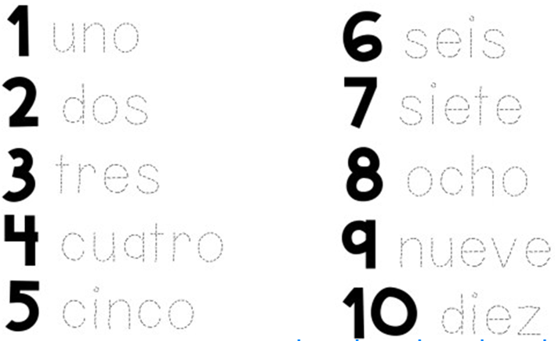

2.- Pinta el libro que tiene el número mayor.
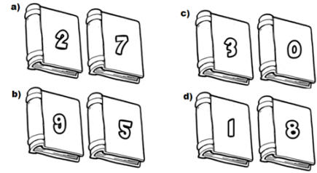

3.- Pinta la polera que tiene el número menor.
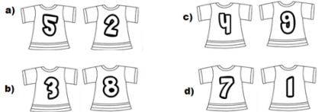

4.- Escribe los números que faltan en cada pastelito.
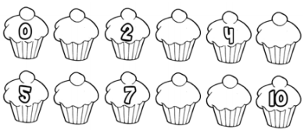

4.- Encierra en un círculo la cantidad de objetos que se indican.
Ejemplo:

